2018年职业足球俱乐部队医和康复治疗师培训班报到地址及图示（重庆佳宇英皇酒店）
地址：重庆市九龙坡区杨家坪直港大道206号，电话：4008281661，023-68129999
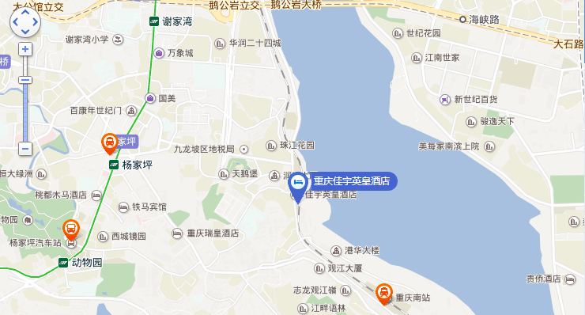
- 距离重庆江北国际机场直线25.9km
- 距离重庆火车站直线5.3km
- 距离重庆火车北站直线11.5km
- 距离重庆火车南站直线1.3km7
- 距离重庆火车西站直线9km。

